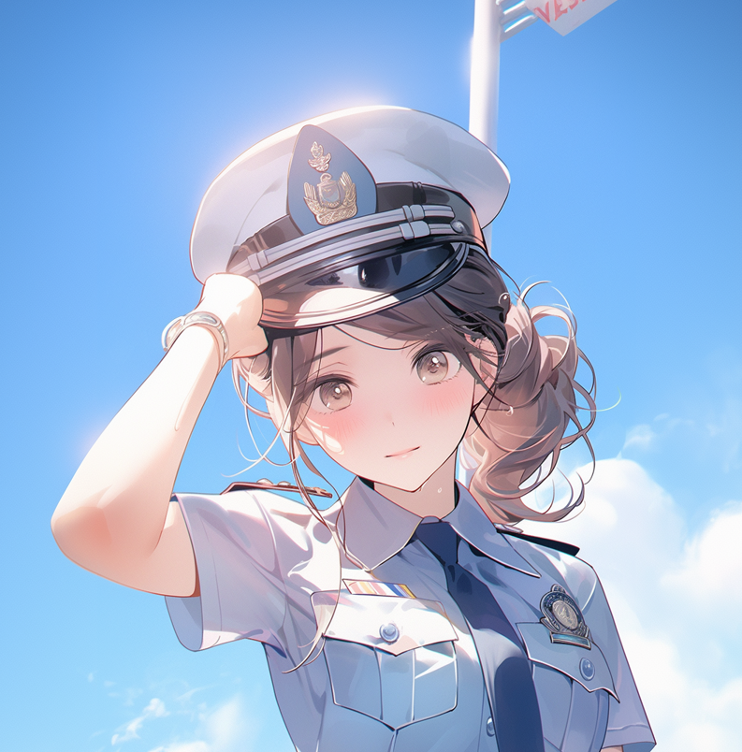
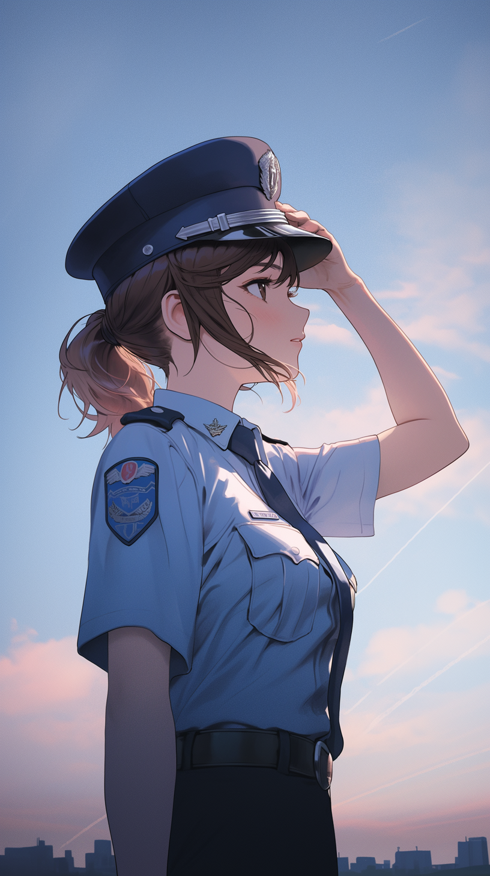
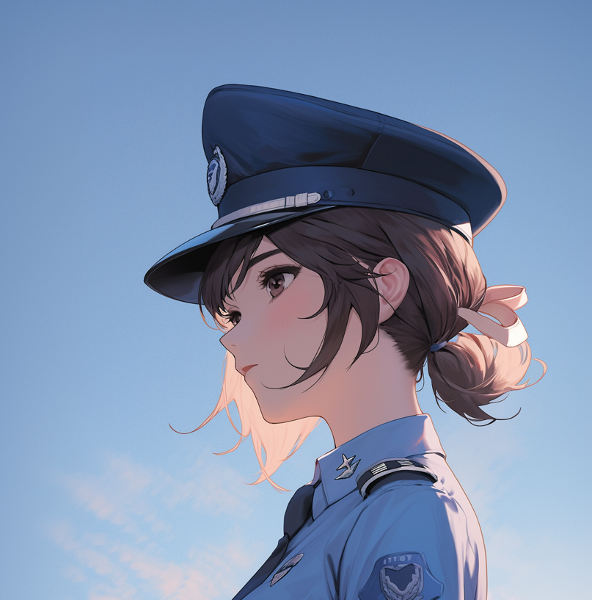
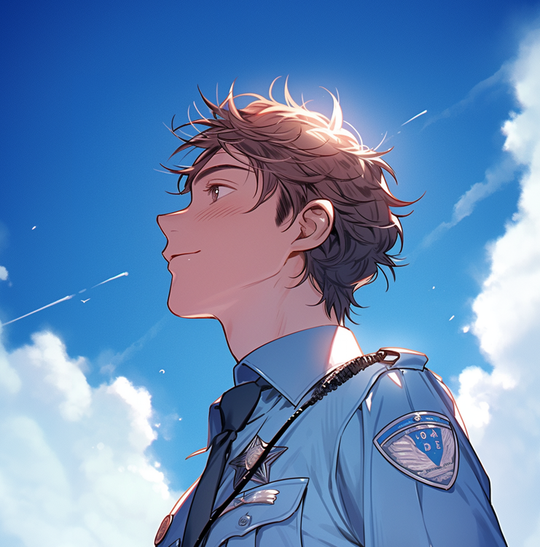
テンプレＢａｂｙ警察本部
ここに文章ここに
ここに文章
文章
タイトルタイトルタイ
ここに文章ここに
ここに文章
文章
ここに文章ここに
ここに文章
文章
ここに文章ここに
ここに文章
文章
ここに文章ここに文章ここ
ここに文章ここに文章ここ

